
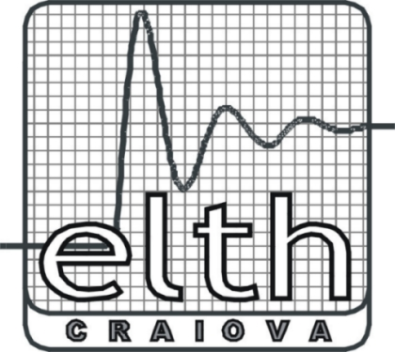

ROMÄNIA
MINISTERUL EDUCAÞIEI, CERCETÁRII, TINERETULUI §I SPORTULUI

UNIVERSITATEA DIN CRAIOVA

FACULTATEA DE ELECTROTEHNICA

Bdul. Decebal, nr.107, tel/fax: 40.251.43.64.47
e-mail : decanat@elth.ucv.ro
Seria nr.
Data eliberárii:

DOMNULE DECAN,

Subsemnat(a)ul___________________________________________, absolvent(á) la specializarea (SE, IEC, GEI, IEEE, TEN, etc.)_________ grupa________ în anul IV , cu respect vă rog să binevoiţi a-mi aproba înscrierea pentru susţinerea examenului de licentá în sesiunea ______________
Menţionez că anexez alăturat proiectul de licentá cu tema:
- ________________________________________________________
_____________________________________________________________
_____________________________________________________________
_____________________________________________________________

Conducător ştiinţific: ____________________________

Data __________ Semnátura,

Domnului decan al facultĂţii de electrotehnicĂ

ROMÄNIA
MINISTERUL EDUCAÞIEI, CERCETÁRII, TINERETULUI §I SPORTULUI

UNIVERSITATEA DIN CRAIOVA

FACULTATEA DE ELECTROTEHNICA

Bdul. Decebal, nr.107, tel/fax: 40.251.43.64.47
e-mail : decanat@elth.ucv.ro
Seria nr.
Data eliberárii:

APROBAT
SECRETAR ŞTIINŢIFIC,
Anexa nr. 1

T E M A
proiectului de licenþá repartizat studentului:

Numele _____________________________
Prenumele ______________________________________
Specializarea (SE, IEC etc.) __________________________ Promoţia: ______
- Enunţul temei pentru proiect:

- Date iniţiale pentru proiect: _____________________________________________
Date suplimentare, conform Anexei nr. 2 (verso).
- Conţinutul proiectului (enumerarea problemelor care urmeazá a fi tratate):
______________________________________________________________________________________________________________________________________________
- Material grafic obligatoriu:
_______________________________________________________________________
- Consultaţii (indicarea párţilor din proiect care necesitá consultarea specialiştilor din întreprinderi):
- Documentare:
În facultate | În producţie | În cercetare | INTERNET

8. Termenul de predare al proiectului (la secretariatul facultáţii): _____________
Tema a fost primitá pentru îndeplinire: ____________

9. Conducátor Ştiinţific :
(numele, prenumele, funcţia)________________________________________Semnátura, _______________

Semnátura studentului absolvent _______________________

OBS. Prezentul document s-a redactat în 2 exemplare, câte unul la catedrá şi unul la student.

UNIVERSITATEA DIN CRAIOVA
FACULTATEA DE ELECTROTEHNICÁ

REFERAT
asupra proiectului de licenþá al absolventului

________________________________________
ingineri-zi, specializarea _________________________________________, promoţia ______

Denumirea Temei:_______________________________________________________ _______________________________________________________________________
_______________________________________________________________________

LOCUL UNDE S-A EFECTUAT PRACTICA DE DOCUMENTARE:
În facultate | În producţie | INTERNET | În cercetare
În urma analizelor de documentare detaliatá a proiectului se constatá urmátoarele:
- Nivelul documentárii:
Insuficient | Satisfácátor | Bun | Foarte bun
2. Tipul lucrárii:
Cercetare | Proiectare | Realizare practicá
3. Aparatul matematic utilizat:
Simplu | Mediu | Complex
- Capacitatea de selectare, sintezá çi prelucrarea materialului:
Micá | Medie | Mare
- Utilitate:
Contract de cercetare | Cercetare interná | Utilare
6. Redactarea lucrárii, conÇinut:
Suficient | Bun | Foarte bun
- Parte graficá, desene:
Suficientá | Buná | Foarte buná
- Realizare practicá: DA/NU
Contribuţia autorului:
Micá | Medie | Mare
Complexitate:
Simplu | Mediu | Complex
Funcţionare:
DA | NU
- Rezultate experimentale:
Experiment propriu | Preluare din bibliografie
10. Bibliografie: cárţi: __ reviste româneşti: __ reviste stráine: __ INTERNET : DA/NU
Comentarii: ____________________________________________________________
______________________________________________________________________

CONCLUZIA: Se propune admiterea / respingerea proiectului.

ÎNDRUMÁTOR ŞTIINŢIFIC,

[Numele şi prenumele] ___________________________ __________________

